PROYECTO
SISTEMA DE ADMINISTRACIÓN Y CONTROL DE BODEGA
Documento funcional y base de estimación para Carta Gantt

Documento | Especificación funcional y plan de actividades
Destinatario | Analista Programador / Desarrollador
Objetivo | Dimensionar el desarrollo, estimar HH, dependencias, hitos y fecha de entrega

Versión de trabajo para levantamiento, estimación y planificación

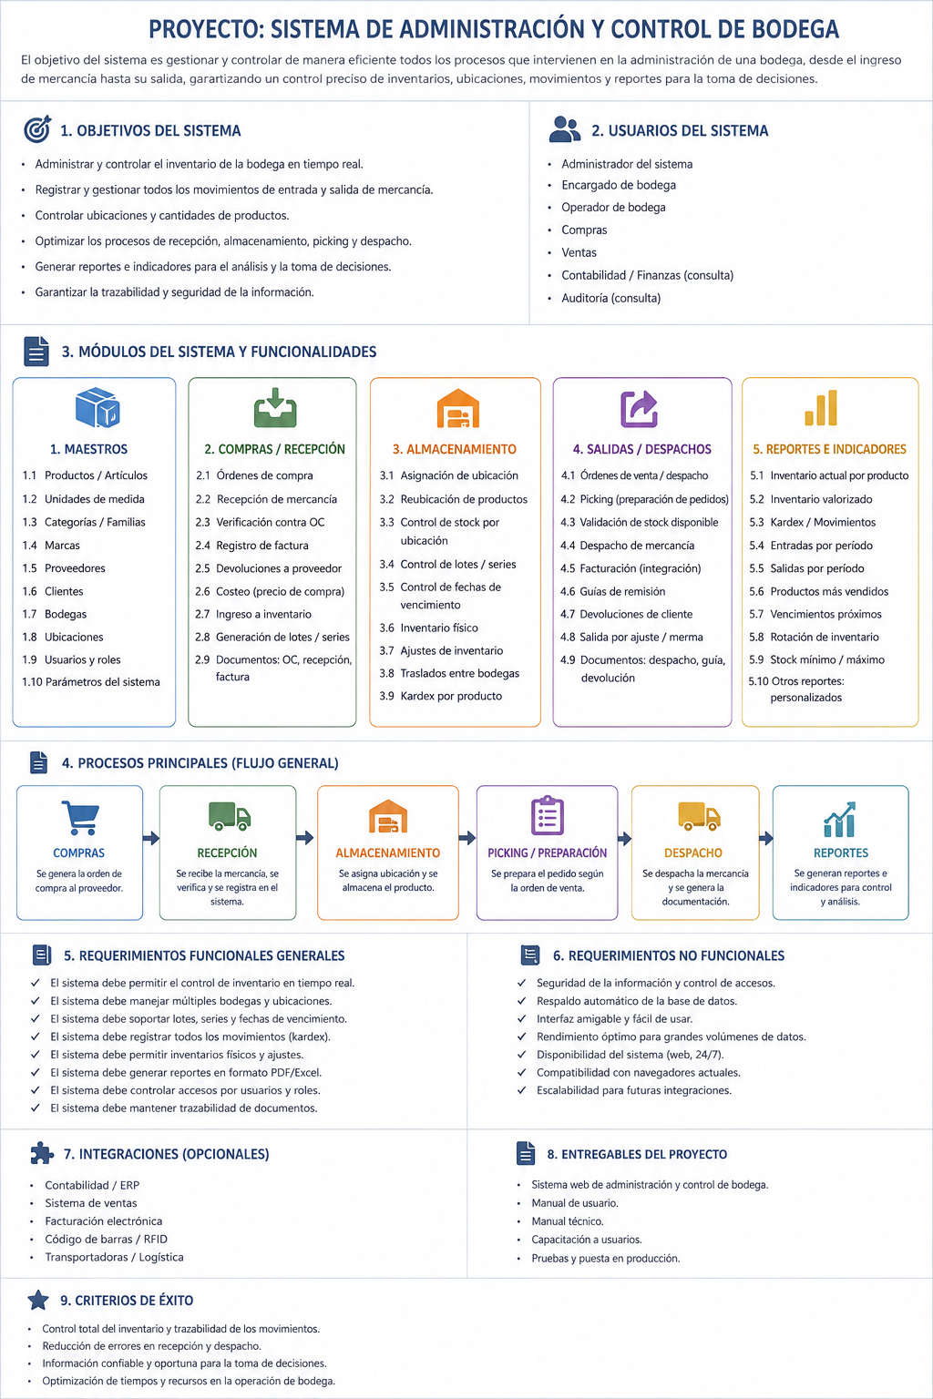

1. Objetivo del proyecto
Desarrollar un sistema web para administrar integralmente una bodega, controlando los procesos desde el ingreso de productos hasta su almacenamiento, movimientos internos, inventario, picking, despacho, devoluciones, ajustes, trazabilidad, reportes y auditoría.
El objetivo de este documento es entregar al desarrollador un alcance suficientemente detallado para que pueda transformar los requerimientos en tareas técnicas y preparar una Carta Gantt con estimación de horas, duración, dependencias, responsables e hitos.
2. Alcance general
- Administración de usuarios, roles y permisos.
- Maestros de productos, proveedores, clientes, bodegas, zonas y ubicaciones.
- Compras o solicitudes de ingreso.
- Recepción de mercadería.
- Asignación y control de ubicaciones.
- Inventario y stock por estado.
- Movimientos internos y traslados.
- Solicitudes de salida, reserva de stock y picking.
- Despacho y documentación.
- Devoluciones de clientes y a proveedores.
- Inventario físico y ajustes.
- Kardex y trazabilidad completa.
- Alertas operativas.
- Dashboard, reportes y exportación.
- Auditoría de acciones relevantes.
- Pruebas, implementación, capacitación y estabilización.
3. Usuarios y perfiles considerados
- Administrador del sistema.
- Jefe o encargado de bodega.
- Operador de bodega.
- Compras.
- Ventas / área solicitante.
- Contabilidad o Finanzas (consulta).
- Auditoría (consulta).
4. Flujo macro del sistema
MAESTROS | COMPRA / SOLICITUD | RECEPCIÓN | ALMACENAMIENTO | INVENTARIO | PICKING | DESPACHO | KARDEX / REPORTES
Durante todo el flujo deberán aplicarse controles de usuarios, permisos, aprobaciones, alertas, trazabilidad y auditoría.

5. Flujo funcional detallado
5.1 Acceso al sistema
- Autenticación mediante usuario y contraseña.
- Validación de estado de usuario.
- Aplicación de rol y permisos.
- Bloqueo de acceso ante credenciales inválidas o usuario inactivo.
- Registro de fecha/hora de acceso.
5.2 Maestros
- Crear, modificar, consultar y activar/desactivar productos.
- Mantener categorías, subcategorías, marcas y unidades de medida.
- Mantener proveedores y clientes/destinatarios.
- Mantener bodegas, zonas, pasillos, estanterías, niveles y ubicaciones.
- Configurar stock mínimo, máximo y punto de reposición.
- Configurar manejo por lote, serie y fecha de vencimiento.
5.3 Compra o solicitud de ingreso
- Crear orden de compra o solicitud de ingreso.
- Seleccionar proveedor, productos, cantidades, valores y fecha esperada.
- Aplicar flujo de aprobación cuando corresponda.
- Mantener estados: borrador, pendiente, aprobada, parcialmente recibida, recibida, anulada.
- Consultar órdenes pendientes de recepción.
5.4 Recepción
- Buscar orden de compra y visualizar pendientes.
- Registrar cantidades recibidas.
- Controlar recepción parcial o exceso de cantidad.
- Registrar lote, serie y vencimiento cuando aplique.
- Gestionar productos rechazados o en cuarentena.
- Generar documento de recepción.
- Actualizar inventario en estado 'Recibido - Pendiente de ubicación'.
- Registrar movimiento en Kardex.
5.5 Almacenamiento
- Visualizar productos pendientes de ubicación.
- Buscar o sugerir ubicaciones disponibles.
- Validar capacidad de ubicación.
- Confirmar almacenamiento.
- Actualizar stock por ubicación.
- Registrar trazabilidad del movimiento.
5.6 Inventario
- Consultar stock por producto, bodega, ubicación, lote y serie.
- Diferenciar stock disponible, reservado, en picking, en tránsito, cuarentena, dañado, vencido o bloqueado.
- Calcular stock disponible a partir del stock físico menos reservas.
- Aplicar filtros y exportaciones.
5.7 Movimientos internos
- Seleccionar producto, cantidad, origen, destino y motivo.
- Validar stock disponible en origen.
- Validar ubicación destino.
- Actualizar stock de ambas ubicaciones.
- Registrar movimiento en Kardex.
5.8 Solicitud de salida y picking
- Crear solicitud de salida.
- Validar disponibilidad.
- Reservar stock.
- Generar orden de picking.
- Asignar operador.
- Confirmar producto y cantidad retirada.
- Gestionar diferencias o faltantes.
- Finalizar pedido como preparado para despacho.
5.9 Despacho
- Validar pedido preparado.
- Confirmar productos y cantidades.
- Generar comprobante, guía u otro documento.
- Confirmar salida física.
- Descontar inventario.
- Actualizar Kardex y estado del pedido.
5.10 Devoluciones
- Gestionar devolución de cliente asociada al despacho original.
- Registrar motivo y estado del producto.
- Reintegrar stock o enviar a cuarentena/daño.
- Gestionar devoluciones a proveedor.
- Actualizar inventario y Kardex.
5.11 Inventario físico y ajustes
- Crear inventario por bodega, zona, ubicación o productos seleccionados.
- Generar lista de conteo.
- Registrar primer y segundo conteo cuando corresponda.
- Comparar stock físico con sistema.
- Solicitar aprobación para ajustes.
- Registrar ajustes positivos o negativos con motivo y respaldo.
- Actualizar Kardex y auditoría.
5.12 Reportes, alertas y auditoría
- Dashboard con indicadores de inventario y operación.
- Alertas por stock mínimo, sin stock, vencimientos, pendientes y diferencias.
- Reportes de stock, movimientos, Kardex, entradas, salidas, ajustes y vencimientos.
- Exportación a Excel y PDF.
- Auditoría de creación, modificación, anulación y cambios de información.
6. Listado de actividades para Carta Gantt
Las siguientes actividades deberán ser estimadas individualmente por el Analista Programador. La estimación sugerida debe considerar Análisis + Desarrollo + Pruebas + Correcciones.
FASE 1 – LEVANTAMIENTO Y ANÁLISIS

☐ Revisar alcance general del proyecto.
☐ Revisar flujo completo de administración de bodega.
☐ Identificar usuarios, roles y perfiles.
☐ Levantar proceso de compras/solicitudes.
☐ Levantar proceso de recepción.
☐ Levantar proceso de almacenamiento.
☐ Levantar proceso de inventario.
☐ Levantar movimientos internos.
☐ Levantar picking y despacho.
☐ Levantar devoluciones, ajustes e inventario físico.
☐ Levantar necesidades de reportería y alertas.
☐ Identificar reglas de negocio, aprobaciones y documentos.
☐ Definir arquitectura, front-end, back-end y base de datos.
☐ Definir ambientes, seguridad, respaldos y escalabilidad.
FASE 2 – DISEÑO DE LA SOLUCIÓN

☐ Diseñar modelo de datos y relaciones.
☐ Diseñar tablas de usuarios, roles y permisos.
☐ Diseñar tablas de productos, categorías y unidades.
☐ Diseñar tablas de proveedores, clientes, bodegas y ubicaciones.
☐ Diseñar inventario, lotes, series y Kardex.
☐ Diseñar tablas de órdenes, recepciones, pedidos, picking y despachos.
☐ Diseñar tablas de devoluciones, ajustes e inventario físico.
☐ Diseñar tabla de auditoría.
☐ Diseñar Login, menú y Dashboard.
☐ Diseñar prototipos de mantenedores y pantallas operativas.
☐ Validar diseño funcional y UX/UI.
FASE 3 – SEGURIDAD Y ACCESO

☐ Desarrollar Login.
☐ Validar usuario y contraseña.
☐ Implementar cierre y control de sesión.
☐ Implementar cambio y recuperación de contraseña.
☐ Implementar bloqueo de usuario.
☐ Crear mantenedor de usuarios.
☐ Crear mantenedor de roles y permisos.
☐ Asignar roles a usuarios.
☐ Controlar acceso por módulo y acción.
☐ Registrar auditoría de accesos.
FASE 4 – MAESTROS

☐ Desarrollar mantenedor de productos.
☐ Configurar SKU y código de barras.
☐ Configurar stock mínimo, máximo y reposición.
☐ Configurar lote, serie y vencimiento.
☐ Desarrollar categorías, subcategorías y marcas.
☐ Desarrollar unidades de medida.
☐ Desarrollar proveedores.
☐ Desarrollar clientes/destinatarios.
☐ Desarrollar bodegas, zonas, pasillos, estanterías, niveles y ubicaciones.
☐ Desarrollar motivos de ajuste y devolución.
☐ Desarrollar parámetros generales.
FASE 5 – COMPRAS / SOLICITUD DE INGRESO

☐ Crear y modificar orden de compra/solicitud.
☐ Seleccionar proveedor y productos.
☐ Registrar cantidades, valores y fecha esperada.
☐ Implementar aprobación/rechazo.
☐ Implementar estados de la orden.
☐ Consultar órdenes pendientes y parcialmente recibidas.
☐ Adjuntar documentos.
☐ Generar documento de orden.
FASE 6 – RECEPCIÓN

☐ Buscar orden de compra.
☐ Mostrar productos pendientes.
☐ Registrar y validar cantidades recibidas.
☐ Manejar recepción parcial y exceso.
☐ Registrar lotes, series y vencimientos.
☐ Registrar observaciones y productos rechazados.
☐ Implementar cuarentena.
☐ Generar documento de recepción.
☐ Actualizar stock recibido.
☐ Registrar Kardex.
☐ Actualizar estado de orden.
☐ Registrar usuario, fecha y hora.
FASE 7 – ALMACENAMIENTO Y UBICACIONES

☐ Mostrar productos pendientes de ubicación.
☐ Buscar ubicaciones disponibles.
☐ Sugerir ubicación.
☐ Asignar ubicación manual.
☐ Validar capacidad.
☐ Confirmar almacenamiento.
☐ Actualizar inventario por ubicación.
☐ Registrar movimiento y Kardex.
☐ Consultar productos por ubicación y ubicaciones por producto.
FASE 8 – INVENTARIO

☐ Crear consulta general de stock.
☐ Consultar por producto, bodega, ubicación, lote y serie.
☐ Consultar stock disponible y reservado.
☐ Consultar stock en picking, cuarentena, dañado y vencido.
☐ Implementar stock mínimo y máximo.
☐ Implementar filtros y búsquedas.
☐ Exportar información.
FASE 9 – MOVIMIENTOS INTERNOS

☐ Crear solicitud de movimiento.
☐ Seleccionar producto, origen, destino y cantidad.
☐ Validar stock y ubicación destino.
☐ Confirmar traslado.
☐ Descontar origen e incrementar destino.
☐ Actualizar Kardex.
☐ Registrar motivo, usuario, fecha y hora.
☐ Consultar historial.
FASE 10 – SOLICITUDES DE SALIDA

☐ Crear solicitud de salida.
☐ Seleccionar cliente/destinatario.
☐ Agregar productos y cantidades.
☐ Validar disponibilidad.
☐ Manejar stock insuficiente y despacho parcial.
☐ Reservar y liberar stock.
☐ Modificar y anular solicitud.
☐ Implementar estados.
☐ Generar orden de picking.
FASE 11 – PICKING

☐ Crear órdenes de picking.
☐ Asignar operador.
☐ Mostrar ubicación, lote y serie.
☐ Registrar producto y cantidad retirada.
☐ Validar diferencias y faltantes.
☐ Cambiar estado del inventario.
☐ Confirmar picking.
☐ Finalizar preparación.
☐ Registrar usuario, fecha y hora.
FASE 12 – DESPACHO

☐ Consultar pedidos preparados.
☐ Validar productos y cantidades.
☐ Registrar destinatario/transportista.
☐ Confirmar despacho.
☐ Descontar inventario.
☐ Actualizar Kardex.
☐ Generar comprobante/guía.
☐ Cambiar estado a despachado.
☐ Consultar historial.
FASE 13 – DEVOLUCIONES

☐ Buscar despacho o recepción original.
☐ Seleccionar producto y cantidad.
☐ Registrar motivo.
☐ Evaluar estado del producto.
☐ Reingresar stock disponible o enviar a cuarentena/daño.
☐ Generar devolución a proveedor.
☐ Actualizar inventario y Kardex.
☐ Generar documento.
FASE 14 – INVENTARIO FÍSICO

☐ Crear proceso de inventario.
☐ Seleccionar bodega/zona/productos.
☐ Generar lista de conteo.
☐ Registrar primer conteo.
☐ Comparar físico vs sistema.
☐ Registrar segundo conteo.
☐ Validar diferencias.
☐ Solicitar autorización de ajuste.
☐ Ejecutar ajuste y actualizar Kardex.
☐ Cerrar proceso.
☐ Generar reporte de diferencias.
FASE 15 – AJUSTES DE INVENTARIO

☐ Crear solicitud de ajuste.
☐ Implementar ajuste positivo y negativo.
☐ Registrar motivo y respaldo.
☐ Implementar aprobación.
☐ Ejecutar ajuste autorizado.
☐ Actualizar inventario y Kardex.
☐ Registrar auditoría.
FASE 16 – KARDEX Y TRAZABILIDAD

☐ Crear motor de movimientos.
☐ Registrar entradas, salidas, traslados, ajustes y devoluciones.
☐ Mantener stock anterior y resultante.
☐ Asociar documentos y usuario.
☐ Crear consulta histórica.
☐ Crear filtros.
☐ Implementar trazabilidad por producto, lote y serie.
FASE 17 – ALERTAS

☐ Stock mínimo.
☐ Sin stock.
☐ Sobrestock.
☐ Próximo vencimiento.
☐ Producto vencido.
☐ Recepción pendiente.
☐ Pedido pendiente.
☐ Picking atrasado.
☐ Diferencia de inventario.
☐ Cuarentena.
☐ Aprobación pendiente.
FASE 18 – DASHBOARD

☐ Diseñar Dashboard.
☐ Mostrar total de productos y stock.
☐ Mostrar inventario valorizado.
☐ Mostrar productos sin stock y bajo mínimo.
☐ Mostrar recepciones y despachos del día.
☐ Mostrar pedidos y picking pendientes.
☐ Mostrar próximos vencimientos.
☐ Mostrar diferencias de inventario.
☐ Incorporar filtros por fecha y bodega.
FASE 19 – REPORTES

☐ Reporte de stock actual.
☐ Stock por bodega y ubicación.
☐ Kardex.
☐ Entradas y salidas.
☐ Movimientos internos.
☐ Inventario valorizado.
☐ Stock mínimo y productos sin movimiento.
☐ Próximos vencimientos y vencidos.
☐ Ajustes y diferencias.
☐ Recepciones por proveedor.
☐ Despachos por destinatario.
☐ Exportación Excel.
☐ Exportación PDF.
FASE 20 – AUDITORÍA Y SEGURIDAD

☐ Registrar creación, modificación y anulación.
☐ Registrar valor anterior y nuevo.
☐ Registrar usuario, fecha y hora.
☐ Crear consulta de auditoría.
☐ Proteger registros históricos.
☐ Validar permisos.
☐ Validar seguridad de sesiones.
FASE 21 – PRUEBAS

☐ Ejecutar pruebas unitarias por módulo.
☐ Probar ciclo completo de entrada.
☐ Probar ciclo completo de salida.
☐ Probar devoluciones e inventario físico.
☐ Probar trazabilidad.
☐ Probar roles y permisos.
☐ Probar casos de error.
☐ Corregir incidencias.
☐ Preparar y ejecutar UAT.
☐ Corregir observaciones de usuario.
☐ Obtener aprobación UAT.
FASE 22 – IMPLEMENTACIÓN

☐ Preparar ambiente productivo.
☐ Configurar base de datos.
☐ Publicar aplicación.
☐ Configurar usuarios iniciales.
☐ Cargar maestros iniciales.
☐ Cargar inventario inicial.
☐ Validar información cargada.
☐ Capacitar administradores y operadores.
☐ Preparar manual de usuario.
☐ Preparar documentación técnica.
☐ Ejecutar puesta en producción.
FASE 23 – ESTABILIZACIÓN Y CIERRE

☐ Monitorear funcionamiento.
☐ Atender incidencias productivas.
☐ Corregir errores.
☐ Realizar ajustes menores.
☐ Validar estabilidad.
☐ Entregar código fuente.
☐ Entregar documentación final.
☐ Formalizar cierre del proyecto.

7. Hitos sugeridos del proyecto
- Análisis funcional y técnico aprobado.
- Diseño de solución aprobado.
- Seguridad, acceso y maestros operativos.
- Recepción y almacenamiento operativos.
- Inventario operativo.
- Picking operativo.
- Ciclo completo recepción → almacenamiento → picking → despacho funcionando.
- UAT aprobado.
- Go-Live.
- Cierre de estabilización y proyecto.
8. Información que debe completar el desarrollador
- HH de análisis por actividad.
- HH de desarrollo por actividad.
- HH de pruebas por actividad.
- HH de correcciones por actividad.
- HH totales.
- Duración estimada en días.
- Dependencias.
- Actividades que pueden ejecutarse en paralelo.
- Responsable.
- Fecha de inicio y término.
- Camino crítico.
- Clasificación MVP / Obligatorio / Fase 2 / Opcional.
- Fecha estimada de MVP.
- Fecha estimada de primera versión productiva.
- Fecha estimada del sistema completo.
9. Matriz base para Carta Gantt
ID | Fase | Actividad | HH Est. | Duración | Dependencia | Responsable | Inicio | Término | Estado
1.1 | Análisis | Revisar alcance
2.1 | Diseño | Diseñar base de datos |  |  | 1
3.1 | Seguridad | Desarrollar Login |  |  | 2
4.1 | Maestros | Mantenedor de productos |  |  | 3
6.1 | Recepción | Recepción de productos |  |  | 4,5
8.1 | Inventario | Consulta de stock |  |  | 6,7
11.1 | Picking | Orden de picking |  |  | 10
12.1 | Despacho | Confirmación de despacho |  |  | 11

10. Criterio de estimación solicitado

HH Análisis | + HH Desarrollo | + HH Pruebas | + HH Correcciones | = HH Totales

Fin del documento

